藝術與人文領域(視覺藝術)教學活動設計

年 班 別 |  | 一年級 |  | 主題(單元) | 原形之美─臺灣原住民的圖騰
設計者 |  | 郭盈君 |  | 教學時間 | 本教案共2節
教材來源 |  | 南一出版(民98)：藝術與人文領域，第四冊。頁5~23。本教學重點：頁8~10，18~22。
參考資料 | - 南一藝術與人文教師手冊  2.原住民工藝─當代藝術的美學表現與可能。文‧圖／萬煜瑤（國立東華大學民族藝術研究所教授）
教  學  研  究 | 教材分析：  1.認識原住民的雕刻和紋飾。  2.了解原住民象徵圖騰所夾帶的訊息。  3.欣賞獨特的原住民文化創意。
教  學  研  究 | 每節教學重點與教學方法：  - 教師須提出不同種族特有的文化藝術表現。  - 加強學生對於不同種族原住民象徵圖像的文化內涵及意義。  - 原住民藝術中特有在地文化對台灣的重要性，如何保存和宣揚此文化的重要性。
教  學  研  究 | 學生經驗：  1.在過去社會學科或鄉土教材中，都曾經介紹過台灣原住民，學生對於原住民的生活方式或文化可能已有基本的認知。  2.以舊經驗為基礎，加深加廣學生對於原住民藝術的了解，並能以尊重和包容的態度來接納這些文化。  3.於上課前可先了解不同種族的藝術符號所代表的意義。
教  學  目  標 | 主要能力指標：  1-4-1 了解藝術創作與社會文化的關係，表現獨立的思考能力，嘗試多元的藝術創作。  1-4-2 透過認識造形、結構、空間和人的生活關聯性，鼓勵創造性表現。  1-4-3 透過創造過程充分體驗創作的歷程和樂趣。  2-4-5 鑑賞各種自然物、人造物與藝術作品，分析其美感與文化特質。  2-4-7 感受及識別古典藝術與當代藝術、精緻藝術與大眾藝術風格的差異，體會不同時代、社會的藝術生活與價值觀。  3-4-10透過有計劃的集體創作與展演活動，表現自動、合作、尊重、秩序、溝通、協調的團隊精神與態度。 |  | 主題(單元)目標：  1.欣賞原住民的視覺藝術與文化特色。  2.介紹各族群的視覺形象特徵。  3.設計原住民文化創意藝術。 |  |  | 活動(具體)目標：  1-1了解原住民藝術的特色和風格。  1-2了解原住民藝術的雕刻表現。  2-1了解達悟族、排灣族和魯凱族具象徵性的圖騰紋飾。  2-2 了解圖騰所夾帶的符號意義和文化內涵。  2-3 了解如何利用象徵性圖騰來發揚臺灣原住民的文化創意產業。  3-1能掌握原住民圖騰的精神。  3-2 能加入自己的創意，讓圖騰更富有新意。  3-3 能行銷自己設計的創意潮T。

具 體 目 標 | 教 學 活 動  (分為準備活動、發展活動、綜合活動) | 教學媒體 | 時間 | 形成性評量
1-1 了解原住民藝術的特色和風格。  1-2了解原住民藝術的雕刻表現。  2-2 了解圖騰所夾帶的符號意義和文化內涵。  2-1了解達悟族、排灣族和魯凱族具象徵性的圖騰紋飾。  2-2 了解圖騰所夾帶的符號意義和文化內涵。  2-3 了解如何利用象徵性圖騰來發揚臺灣原住民的文化創意產業。  3-1能掌握原住民圖騰的精神。  3-2 能加入自己的創意，讓圖騰更富有新意。  3-3 能行銷自己設計的創意潮T。 | 壹、準備活動  一、準備活動  (一)教師準備  原住民藝術教材  (二)學生準備  蒐集不同種族的象徵圖騰、圓規、色筆  二、引起動機  透過提問的方式讓學生  以有趣的原住民公仔形象來引起學生的學習興趣。並且透過欣賞短片，請同學仔細觀察不同種族特有的服飾、圖騰和特殊的配件。  透過圖片請同學特別觀察泰雅、達悟和排灣族這三個民族的公仔造型。  ‧ 排灣族─百步蛇紋  百步蛇為排灣和魯凱族的守護神。  貳、發展活動  活動一、原住民的圖騰  原住民圖騰象徵的意義  原住民圖騰紋飾的使用，表達了原住民的生活觀、價值觀及宇宙觀，更可藉由著圖騰紋飾強調宗教信仰的力量，以維持社會秩序。  - 魯凱族  (1)百步蛇紋  百步蛇是魯凱和排灣族的後裔，由蛇紋引申而來的有曲折紋、鋸齒紋、三角紋及菱形紋等抽象圖案。  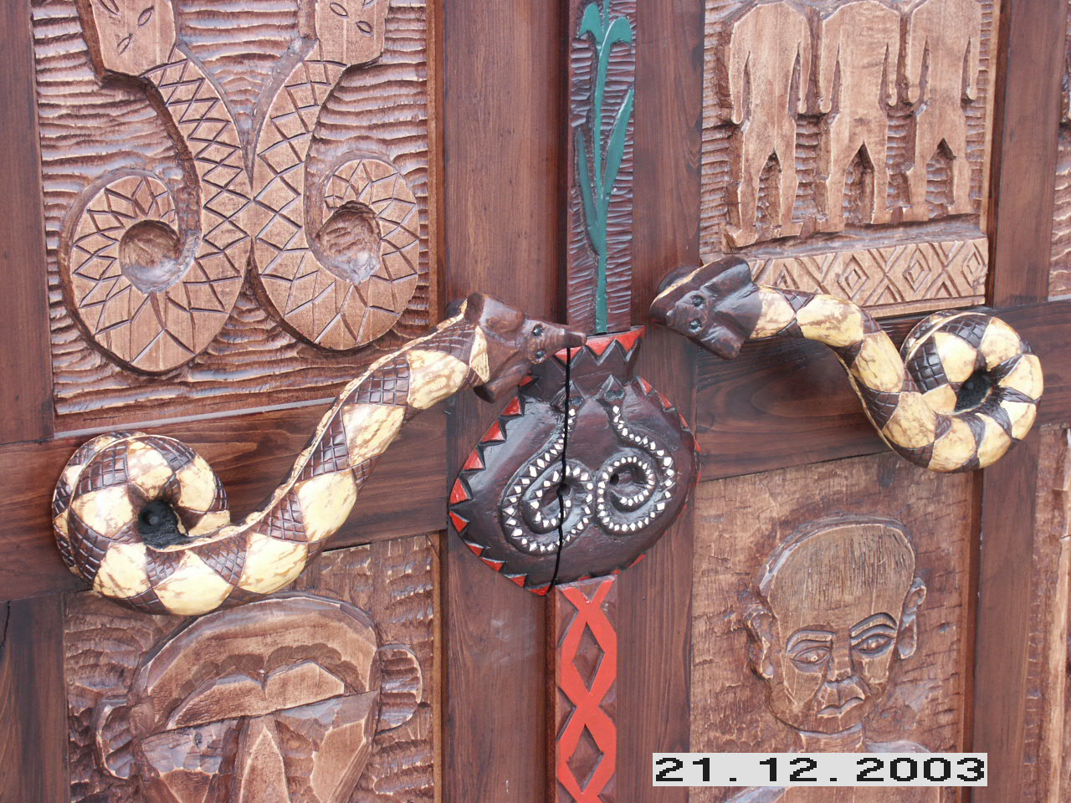  (2)百合花紋  象徵女性的純潔  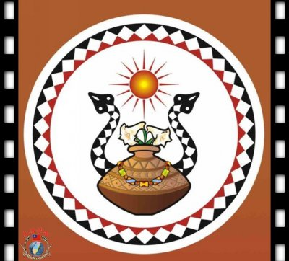  - 達悟族  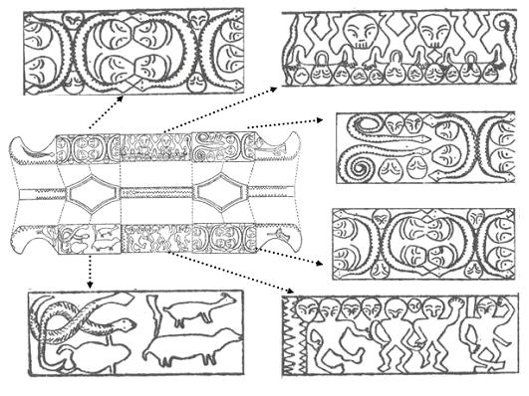  3.達悟族拼板舟  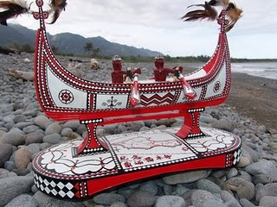  (1)水波紋  刻於船舷周圍紅、黑色的波浪紋具有避邪的功用。  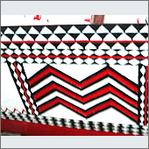  (2)人形紋  代表家族的英雄，不同的家族有不同的人形紋，因此也象徵著各家族的徽號。  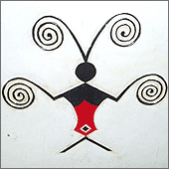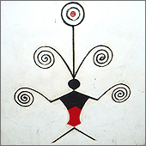  (3)同心圓  拼板船上最重要的圖案，有著齒輪狀的眼睛紋飾，象徵船的眼睛，由同心圓組成，狀似太陽光芒向外放射的眼睛圖案，稱為「船之眼」，有避邪的作用，讓船隻在大海航行時免於災難。  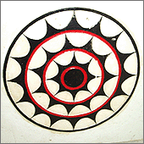  倘若船上畫有傳統的波浪、人形與船眼等三種圖騰，則表示這條船有經過下船儀式，將會獲得海神祝福。  (二)原住民文化創意商品  1.利用創意藝術設計將圖騰符號及經典紋飾設計成商品。  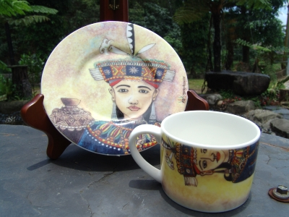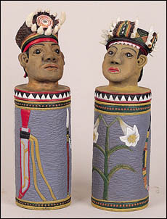  為了彰顯原住民的文化特色，活用各族群的文化形象與視覺符號，台灣目前加入原住民特色可供發展的商品種類多元，例如日常生活用品，或是工藝作品、碗盤、明信片、吊飾等等，這些都是十分多樣性的文化創意產品。  2.保留原住民圖騰的精神，加入自己的創意。  原住民圖像Logo的潮流設計  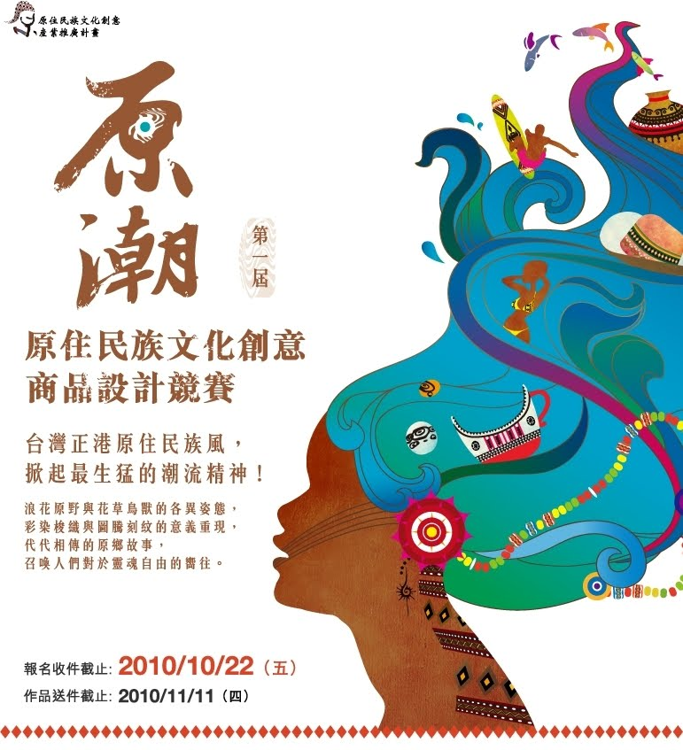  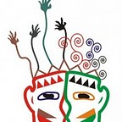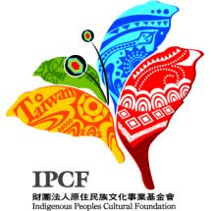  (三)動手設計原住民經典潮T  作品欣賞  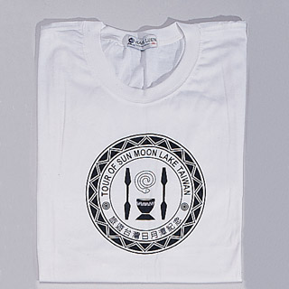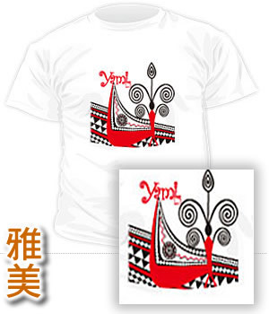  欣賞完這些作品後，換同學親手自己設計屬於自己個性和潮流的原住民風味  潮T摟。  參、綜合活動  服裝拍賣  完成後向同學介紹自己所設計的圖騰，並且進行全班性的拍賣活動，獲得最高金額設計的潮T就是今天的獲勝者。 | 圖片  影音檔  圖片電子檔 | 5’  10’  15’  45’  10’ | 請學生構思

